ESTUDO EM CASA – DISTANCIAMENTO SOCIAL – COVID 19
ATIVIDADES DE GEOGRAFIA – 9° ANO A e B – 6 AULAS
16ª e 17ª SEMANAS: DE 06 A 17 DE JULHO DE 2020
PROFª. ELISÂNGELA E TALITA

Orientações:
- Consultar o gabarito e corrigir as atividades anteriores.
- Analisar os dados básicos apresentados abaixo sobre a Rússia.
- Ler o capítulo 9: Rússia no livro página 134 a 139.
- Realizar a atividade

Correção
1. Quando se deu o início do grande bloco econômico chamado União Europeia? Explique.
Resposta: A origem data do dia 07 de Fevereiro de 1992, mas sua criação esteve intimamente ligada a processos anteriores de criação de um grande bloco econômico europeu. O primeiro estágio foi o Benelux, criado ainda durante a Segunda Guerra Mundial e recebeu esse nome por conta das iniciais dos países integrantes: Bélgica (Be), Holanda (Ne), e Luxemburgo (Lux). O objetivo desse bloco era integrar esses três países em um mercado comum e único, com a redução das tarifas aduaneiras (área de livre-comércio com uma tarifa externa comum (TEC).

2. Quais são as três condições básicas para um país se integrar ao bloco da União Europeia?
Resposta: ter economia desenvolvida, manter um regime político democrático que respeite os direitos humanos e aceitar a legislação da UE.

3. No fim da Guerra Fria, a URSS já dava sinais de esgotamento. Numa tentativa desesperada de salvar o grande “Urso Siberiano”, Michael Gorbatchev anuncia a perestroika e a glasnost na tentativa de salvar o gigante do comunismo da falência. O que foi a perestroika e a glasnost?
Resposta: Perestroika: reestruturação econômica; Glasnost: transparência e abertura do sistema político

4. O que é a CEI?
Resposta: É comunidade dos Estados Independentes fundada por Rússia, Ucrânia e Belarus.

5. A história da União Soviética começou com a Revolução de 1917, numa tentativa de implementar o socialismo marxista na prática. Mais tarde, a URSS tornou-se um Estado policial sob o comando de Stálin. Contudo, a partir da década de 1970, o planejamento econômico, pilar do regime socialista (por oposição ao livre-mercado) começou a dar sinais de esgotamento. O controle rígido da economia pela burocracia estatal gerou estagnação em vez de crescimento. Aos poucos, o desabastecimento até de mercadorias de primeira necessidade tornou-se a regra da economia soviética. Nesse pano de fundo, em 1985, subiu ao poder Mikhail Gorbachev que, para evitar o colapso do sistema, tentou implementar dois grandes programas político-econômicos:
Resposta: a) “Perestroika” e “Glasnost”.

Rússia

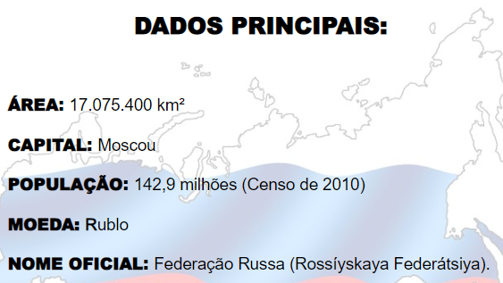

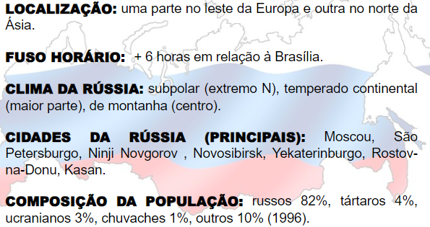

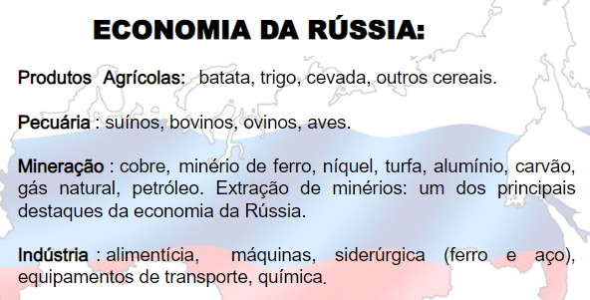
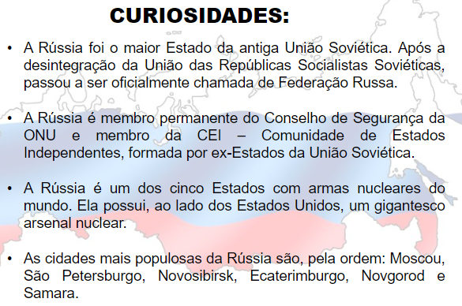

Para saber mais:

Vídeo sobre a Geografia da Rússia
https://www.youtube.com/watch?v=f2ooZ7Wx8TU

Atividade
- Faça uma pesquisa sobre a cultura da Rússia: alimentos típicos, dança e música.

- Livro página 144 – copiar e responder no caderno as questões 1,2, 3 e 4 (não precisa copiar o gráfico).

